Воздействие низких температур на рост и размножение микроорганизмов

Организмы подразделяются на термо-, мезо- и психрофилы в зависимости от их отношения к температурам.. Термофилы являются бактериями, которые развиваются при температурах 50 – 75 °С. Мезофилы – это самая распространенная группа бактерий, которые развиваются при температурах 20 – 40 °С, при других же температурах они развиваются плохо. Психрофилы отличаются способностью развиваться при относительно низких температурах (–8 ÷ +10 °С). Психрофилы бывают факультативными, температурный оптимум развития которых приближается к температурному оптимуму развития мезофил, и облигатные, которые способны размножаться только при низких температурах. Этот вид микроорганизмов широко культивируется на охлажденных и замороженных пищевых продуктах, а также находится в воздухе холодильных камер.
Необходимо различать способность микроорганизмов переносить ту или иную температуру, расти и размножаться, чтобы достигнуть наиболее рационального применения низких температур. Рост и размножение микроорганизмов по-разному зависят от температуры. Например, Е. coli перестает делиться при 7,3 °С, но в это же время они продолжают расти. Ряд факторов, как наследственность, окружающие условия и др. оказывают существенное влияние на скорость размножения микроорганизмов. Температура же является только одним из факторов окружающей среды. На рис. 1 нанесены восемь фаз роста и показана зависимость log числа клеток от продолжительности роста.
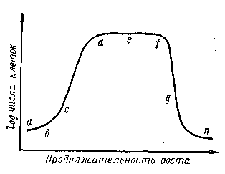
Рисунок 1 – Кривая роста бактерий:
а – лаг-фаза; в – фаза ускорения роста; с – логарифмическая фаза; d – фаза замедления роста; е – максимальная стационарная фаза; f – фаза ускорения гибели; g – фаза гибели; h – конечная стационарная фаза (фаза адаптации)

Необходимо детально изучить изменение различных фаз популяций микроорганизмов, ведь это имеет большое практическое значение. Например, если количество исходных клеток микроорганизмов велико, фазы a и в сокращаются, т. е. при большей исходной обсемененности пищевого продукта скорее наступает лаг-фаза.
Молодые клетки преобладают над зрелыми в логарифмической фазе роста популяции микроорганизмов. При этом они куда более чувствительны к действию различных неблагоприятных для их развития факторов, чем зрелые и покоящиеся.
Влияние температур на каждую из восьми фаз специфично: воздействие на реакции внутри клеток и на активность воды и ионов, вязкость и рН внутриклеточной жидкости, гидратацию и агрегацию макромолекул, растворимость газов (особенно кислорода и углекислого газа) и др. Наиболее же значительное влияние температура оказывает на характер логарифмической фазы роста микроорганизмов и продолжительность лаг-фазы. При этом с понижением температуры увеличивается пологость участков логарифмической фазы и длительность лаг-фазы.
Продолжительность лаг-фазы определяется температурой, при которой микроорганизмы пребывали до начала холодильного хранения пищевого продукта. Если до этого микроорганизмы развивались при повышенных температурах, то в условиях пониженных температур лаг-фаза увеличивается даже у психрофилов. Логарифмическая фаза роста быстро наступает при условии, что размножение бактерий происходило при низких температурах, и при условии, что бактерии попадали на продукт с низкой температурой в активном состоянии. Микроорганизмы, которые развиваются при низких температурах, при попадании на продукт с более высокой температурой сразу переходят в логарифмическую фазу.
Температурный коэффициент Q₁₀ характеризует зависимость скорости роста микроорганизмов от температур. Он равен отношению скорости роста при температуре t к скорости роста при температуре (t – 10). Обычно этот коэффициент равен 2 – 3. Однако при некоторых условиях величина Q₁₀ может возрастать до 7 – 8. Большое значение температурного коэффициента при низких температурах характеризует небольшое отклонение температуры, которое может ускорить или задержать размножение микроорганизмов и тем самым оказать влияние на качество продукции.
На рис. 2 показана зависимость роста колоний плесневых грибов Thamnidium elegans от различных температур. Особо следует отметить, что при температуре –5 °С рост колоний проходит относительно быстро, в то время как при понижении температуры до –8 °С задерживается начало роста и колонии медленно развиваются.
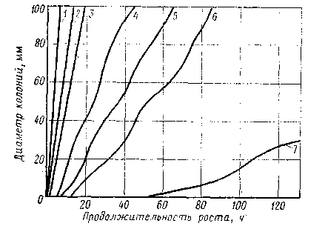
Рисунок 2 – Зависимость роста колоний плесневых грибов Thamnidium elegans от температуры (по З.З. Бочаровой):
1 – 20 °С; 2 – 10 °С; 3 – 5 °С; 4 – 2 °С; 5 – 0 °С; 6 – –5 °С; 7 – –8 °С

